**Modos de movimiento de robots**

**Movimientos de PTP**

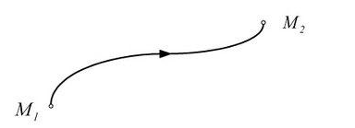El movimiento punto a punto (movimiento PTP) es el movimiento óptimo en el tiempo entre dos puntos dados en el espacio 3D. Los ejes del robot se mueven de forma sincrónica desde el punto actual ( *M*1 ) al punto objetivo ( *M 2* ), lo que da como resultado una trayectoria curva del efector final . Los movimientos PTP se utilizan para un posicionamiento rápido seguido de alguna operación específica o por un movimiento de trayectoria controlada que comienza en el punto objetivo (M 2 ).

**Movimiento PTP aproximado**

El sistema para la programación de robots y el control de movimiento desarrollado en el Instituto Lola proporciona movimientos PTP aproximados (movimientos APTP). Por movimientos APTP, se conectan diferentes conjuntos de movimientos (varios movimientos PTP, conjunto de movimientos PTP con el conjunto de movimientos CP y viceversa) sin pausa y sin cambios bruscos de velocidad. El suavizado de los perfiles de velocidad de los segmentos robóticos produce un suavizado del perfil de velocidad del efector final.

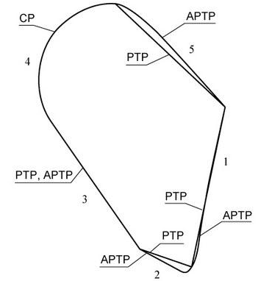

**Movimientos de CP**

Durante el movimiento de la ruta controlada, la punta del efector final se mueve a lo largo de una ruta definida matemáticamente que puede tener la forma de una línea recta, un círculo o una parábola en el espacio 3D.

**Movimientos lineales**

Los movimientos lineales son aquellos movimientos en los que la punta del efector final se mueve a lo largo de la línea recta entre dos puntos, desde el punto actual ( M 1 )  al punto de destino  ( M 2 ) en el espacio 3D. La ruta se programa definiendo las coordenadas de la posición de destino.

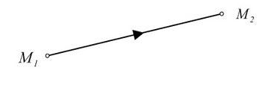

**Movimiento circular**

La punta del efector final se mueve a lo largo de una trayectoria circular o un arco circular desde el punto actual ( M 1 ) al punto objetivo ( M 3 ) en el espacio 3D. La ruta se programa definiendo las coordenadas del punto medio ( M 2 ) y el punto objetivo  ( M 3 ).

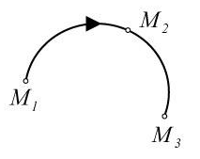

**Conexión de movimientos por camino controlado.**

Se pueden conectar dos movimientos de CP sin hacer una pausa en el manipulador a través de un cambio de velocidad uniforme. Para evitar las altas cargas mecánicas debidas a cambios repentinos en la dirección del movimiento del efector final, es necesario que las transiciones de un movimiento a otro CP sean tangentes.

